

Data Analytics - Comisión 36925

Segunda Entrega del Proyecto Final

Equipo: A. Izquierdo, A. Biscarra, A. Leguizamón

19 de Mayo de 2022

**PROYECTO FINAL**

**INCENDIOS FORESTALES EN AREAS PROTEGIDAS DE ARGENTINA**



**TABLA DE CONTENIDO**

I.-INTRODUCCIÓN 4

I.I-Descripción temática 4

I.II- Objetivos 4

I.III- Temática del análisis 4

I.IV- Hipótesis 4

I.V- Alcance 4

I.VI- Usuario final y nivel de aplicación del análisis 5

I.VII- Tecnología a utilizar 5

II.- BASE DE DATOS 6

II.I.- DATASET 6

II.I.I- Modificaciones realizadas 6

II.II.- DIAGRAMAS 11

II.II.I.- Nivel conceptual 11

II.II. II.- Nivel lógico 11

II.III.- TABLAS 12

II.III.I.- Listado de tablas 12

II.III.II.- Listado de columnas por tabla. 13

III.I.- Modelo relacional en Power BI 16

IV.I.- MEDIDAS CALCULADAS en Power BI 18

V.I.- Segmentaciones elegidas 20

VI.I.- Visualización de los datos 22

VII.I Bibliografía 27

# I.-INTRODUCCIÓN

## I.I-Descripción temática

En este proyecto analizaremos los incendios forestales ocurridos en áreas protegidas de Argentina durante el período 1993-2019.

Comprendiendo que los incendios forestales son denominados como cualquier fuego que se extiende sin control en terreno forestal afectando vegetación que no estaba destinada a arder.

El Dataset utilizado para este proyecto contiene información publicada por el Ministerio de Ambiente y Desarrollo Sostenible de la Nación, lo cual hace que los datos aportados sean oficiales y de dominio público.

## I.II- Objetivos

El objetivo principal es analizar los incendios ocurridos a lo largo de los años que han afectado a las ÁREAS PROTEGIDAS durante el período 1993-2019.

En este Dashboard analizaremos:

* Áreas protegidas por provincia detallando superficie y especies registradas.
* Cantidad de incendios ocurridos por provincia según causas principales.
* Superficie afectada por incendios por provincia, según tipo de vegetación y año, en hectáreas.

## I.III- Temática del análisis

Incendios forestales en áreas protegidas de Argentina durante el periodo 1993 - 2019.

## I.IV- Hipótesis

Nuestro objetivo es evaluar si los incendios en áreas protegidas se han incrementado con el correr de los años (junto con los incrementos poblacionales y el valor de la tierra).

A su vez, se busca conocer si existe una tendencia de crecimiento en las causas de incendio intencional y por negligencia.

## I.V- Alcance

El tablero permitirá conocer la distribución de las áreas protegidas en argentina y comprender el impacto de los incendios forestales en las mismas.

Se presentará la cantidad y la causa de incendio por provincia, lo que dará idea de cuáles son las zonas más afectadas y dónde prevalecen los incendios originados por negligencia y donde los intencionales. La segmentación por causa resulta de gran importancia ya que permite proyectar acciones. Por ejemplo, en las zonas con alta incidencia de incendios por negligencia se pueden proponer campañas de educación y concientización para disminuir la cantidad de incendios evitables. Mientras que en las zonas donde prevalecen los incendios intencionales se pueden investigar las causas raíz.

Además, se podrá visualizar de forma interactiva, el tipo de vegetación afectada en cada provincia

## I.VI- Usuario final y nivel de aplicación del análisis

El dashboard diseñado se encuentra orientado a ser utilizado por los mandos medios del Ministerio de Ambiente y Desarrollo Sostenible de la Nación.

El dashboard diseñado se encuentra orientado a informar y concientizar a la población.

## I.VII- Tecnología a utilizar

Para el presente trabajo se utilizaron los siguientes programas:

* Excel para la lectura y limpieza de los datasets.
* PowerPoint para la creación del diagrama entidad-relación.
* PowerPoint para la creación del diseño del mockup.
* Power BI Desktop para la creación del tablero de control.



# II.- BASE DE DATOS

## II.I.- DATASET

El dataset utilizado para el proyecto es el siguiente (se adjunta archivo de Excel):

Nombre Archivo Excel: **Incendios Forestales_ DATASET**

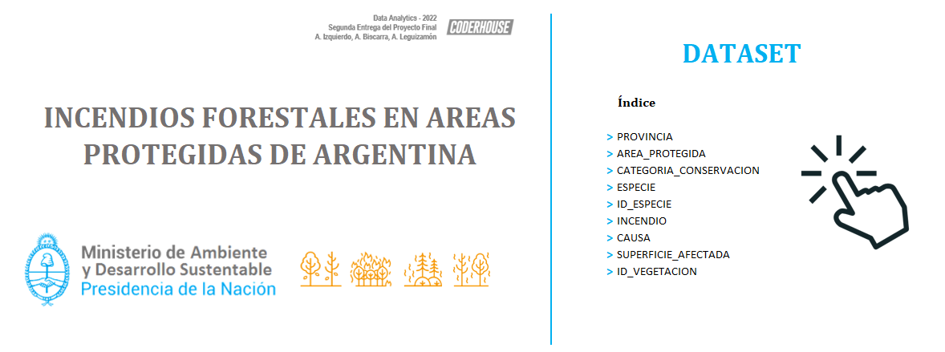

### II.I.I- Modificaciones realizadas

Para llegar al dataset final mostrado en el **punto II.I.** se tuvo que realizar algunas modificaciones e incluso agregaciones sobre la información para poder tener una fuente de datos completa y sin problemas al utilizarlo en Power BI.   
La información fue reorganizada de la siguiente manera:

* **Tabla de “Provincia”**

1. Esta tabla no existía en el dataset original, por lo tanto, se creó para poder relaciones la información con incendios forestales.
2. La columna principal es ***ID_Provincia***, la cual se relaciona con varias tablas a lo largo del trabajo.

* **Tabla de “Área Protegida”**

1. Al igual que la tabla de Provincia, no se encontraba en el dataset original. Se creó en base a la misma fuente oficial.
2. Se crea ***ID_Area_Protegida***, un indicador principal en el trabajo.
3. Modificación del formato de columnas de ***Latitud*** y ***Longitud*** para poder utilizarlas en Power BI.
4. Extracción de las categorías de conservación y se crea columna **ID_Categoria_Conservación** la cual se relaciona con la siguiente tabla.

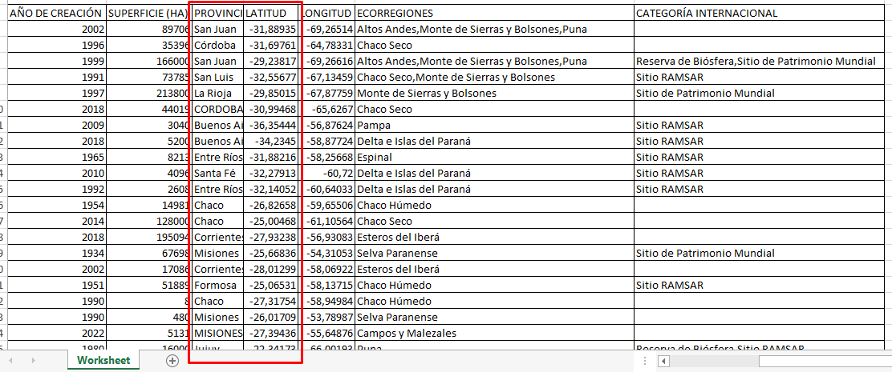

* **Tabla de “Categoría Conservación”**

1. Extracción de todas las categorías de conservación de la tabla Area_Protegida y se crea listado con valores únicos.
2. Se crea ***ID_Categoria_Conservación*** por cada ***Categoria_Conservacion***

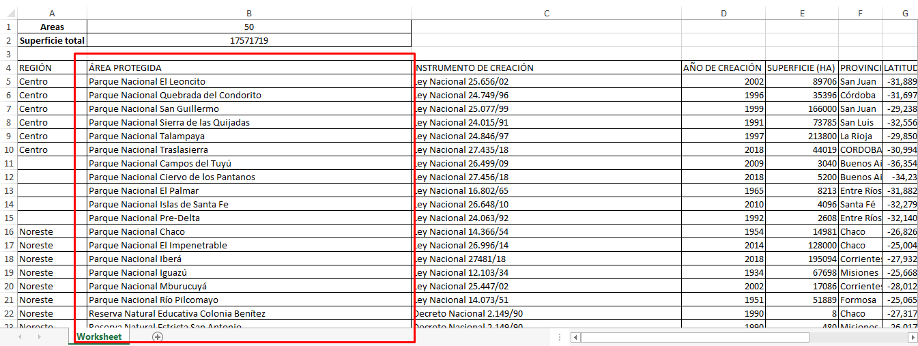

* **Tabla de “Especie”**

1. Esta información se encontraba en la tabla de Area_Protegida. Para poder generar un ID por Especie, se retira información de dicha tabla y se crea ésta tabla puente.
2. Se reemplaza Área Protegida por el ***ID_Area_Protegida*** para generar relación entre las tablas.
3. Se traspone información de Especie en filas por área protegida y se reemplaza por ***ID_Especie_Resistrada***, la cual se relaciona con la siguiente tabla.
4. Se traspone información de ***Cantidad_Especies_Registradas*** en fila por ***ID_Especie_Resistrada.***

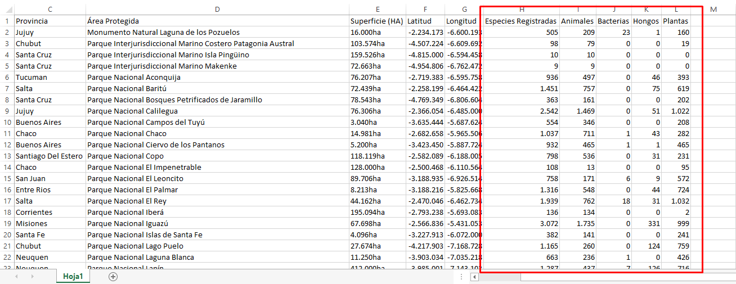

* **Tabla de “ID Especie”**

1. Extracción de todas las especies registradas de la de la tabla “Especie” y crea listado con valores únicos. ***“Tipo_Especie_Registrada”.***
2. Se crea ***ID_Especie_Registrada*** por cada tipo de especie registrada.

* **Tabla de “Incendio”**

1. Se reemplaza Provincia por el ***ID_Provincia*** creado en la primera tabla para poder relacionarlas.
2. Se traspone información de causas de incendio en filas por provincia y se reemplaza por ***ID_Causa_Incendio*** creado en la siguiente tabla Causa.
3. Se traspone información de ***Cantidad_incendios*** en filas por ***ID_Causa_Incendio.***
4. Se modifica formato de columna ***Año_incendio*** por formato fecha para poder crear correctamente Tabla Calendario en Power BI.

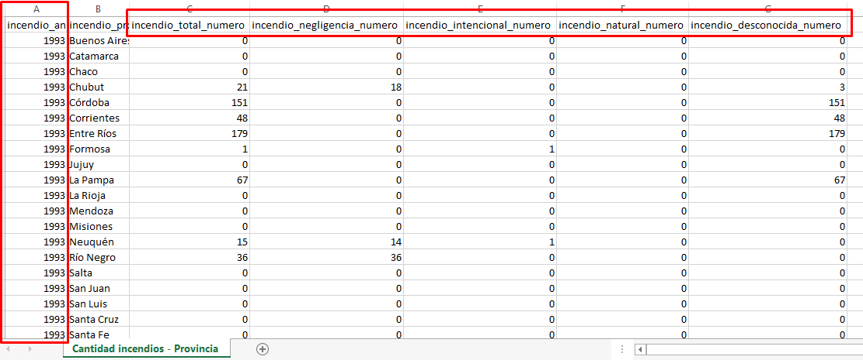

* **Tabla de “Causa”**

1. Extracción de todas las causas de incendios de la de la tabla “Incendio” y se crea listado con valores únicos.
2. Se crea ***ID_Causa_Incendio*** por cada ***Causa_Incendio***

* **Tabla de “Superficie Afectada”**

1. Se reemplaza Provincia por el ***ID_Provincia*** creado en la primera tabla para poder relacionarlas.
2. Se traspone información de tipo de vegetación afectada en filas por provincia y se reemplaza por ***ID_Tipo_Vegetacion*** creado en la siguiente tabla Causa.
3. Se traspone información de ***Superficie_afectada_hectareas*** en filas por ***ID_Tipo_Vegetacion***
4. Se modifica formato de columna ***Año_incendio*** por formato fecha para poder crear correctamente Tabla Calendario en Power BI.

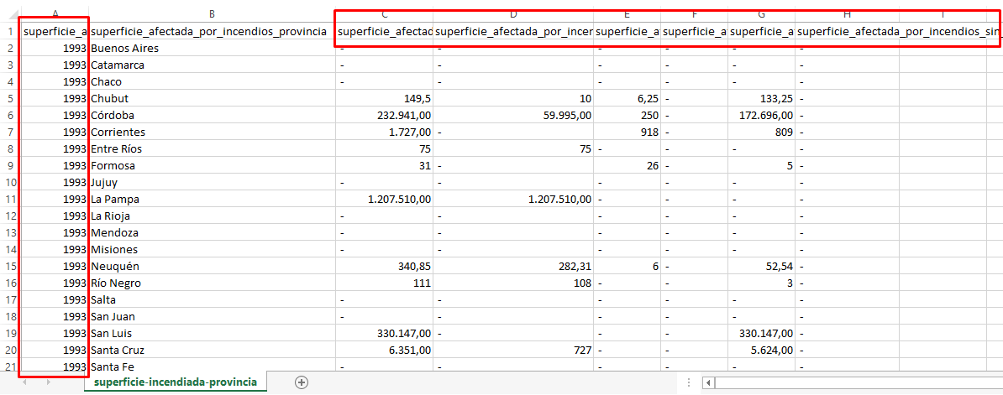

* **Tabla de “ID Vegetación”**

1. Extracción de todos los tipos de vegetación de la de la tabla “Superficie_afectada” y se crea listado con valores únicos.
2. Se crea ***ID_Tipo_Vegetacion*** por cada ***Tipo_Vegetacion***

## II.II.- DIAGRAMAS

### II.II.I.- Nivel conceptual

En el siguiente esquema presentamos el DER del proyecto final.  
El diagrama busca describir relaciones entre diferentes entidades, iniciando por las PROVINCIAS de Argentina, las cuales contienen AREAS PROTEGIDAS de distintas CATEGORIAS DE CONSERVACION, donde se protegen variedades de ESPECIES. A lo largo de los años estas áreas fueron perjudicadas por INCENDIOS de distinta CAUSA, dejando como resultado SUPERFICIES AFECTADAS con diferentes tipos de VEGETACION.

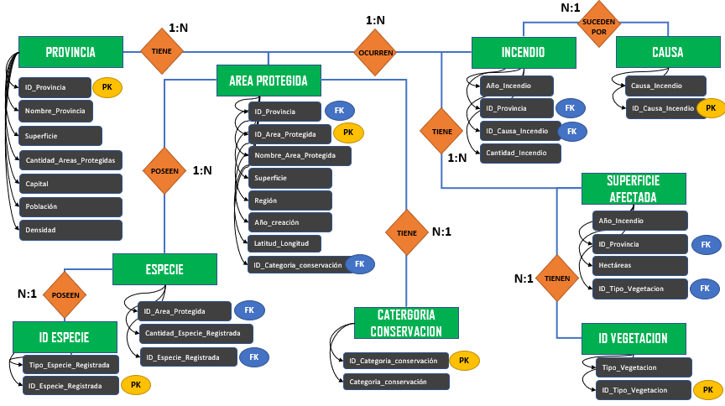

### II.II. II.- Nivel lógico

A continuación, presentamos el DER del proyecto final, con las relaciones entre las tablas, detallando las Primary key, Foreign key, y el tipo de campo correspondiente.

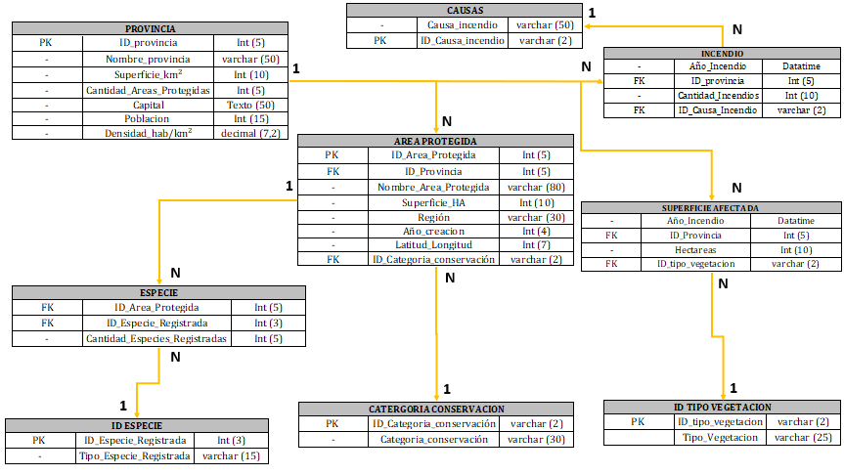

## II.III.- TABLAS

### II.III.I.- Listado de tablas

En este apartado se presenta el listado de tablas con una breve descripción de las mismas. Además, para cada una se definen la clave primaria y/o clave foránea, según corresponda:

* **PROVINCIA**

Contempla el nombre, un ID para cada una, información general (nombre de la ciudad capital, superficie, población, densidad poblacional) y la cantidad de áreas protegidas presentes en la provincia.

* + PK: ID_provincia
* **AREA PROTEGIDA**

Presenta la denominación por ID y el nombre de cada área protegida. Además, detalla: el ID de la provincia en el cual se localiza, datos generales (superficie, región, año de creación), datos de geolocalización (latitud y longitud) y la categoría de conservación reflejada a partir del ID correspondiente.

* + PK: ID_Area_Protegida
  + FK: ID_Provincia
  + FK: ID_Categoria_conservación
* **ESPECIE**

Contempla las especies registradas en las distintas áreas protegidas. Para ello presenta tanto el ID del área protegida, como el ID de la especie registrada y la cantidad.

* + FK: ID_Area_Protegida
  + FK: ID_Especie_Registrada
* **ID ESPECIE**

Establece un ID para cada especie registrada.

* + PK: ID_Especie_Registrada
* **CATERGORIA CONSERVACION**

Establece un ID para cada categoría de conservación.

* + PK: ID_Categoria_conservación
* **INCENDIO**

Detalla la cantidad de incendios por año y por provincia, así como la causa a través del ID correspondiente.

* + FK: ID_provincia
  + FK: ID_Causa_Incendio
* **CAUSAS**

Establece un ID para cada causa de incendio.

* + PK: ID_Causa_incendio
* **SUPERFICIE AFECTADA**

Presenta la superficie y el tipo de vegetación afectada por los incendios ocurridos en una provincia y año específicos.

* + FK: ID_Provincia
  + FK: ID_tipo_vegetación

* **ID TIPO VEGETACION**

Establece un ID para cada tipo de vegetación

* + PK: ID_tipo_vegetación

### II.III.II.- Listado de columnas por tabla.

A continuación, se presenta un detalle de las columnas que posee cada tabla, el tipo de datos y clave:

**PROVINCIA:**

| **PROVINCIA** | | |
| --- | --- | --- |
| **Campo** | **Tipo de Campo** | **Tipo de Clave** |
| ID_provincia | Int (5) | PK |
| Nombre_provincia | varchar (50) | - |
| Superficie_km² | Int (10) | - |
| Cantidad_Areas_Protegidas | Int (5) | - |
| Capital | Texto (50) | - |
| Población | Int (15) | - |
| Densidad_hab/km² | decimal (7,2) | - |

**AREAS PROTEGIDAS**

| **AREA PROTEGIDA** | | |
| --- | --- | --- |
| **Campo** | **Tipo de Campo** | **Tipo de Clave** |
| ID_Area_Protegida | Int (5) | PK |
| ID_Provincia | Int (5) | FK |
| Nombre_Area_Protegida | varchar (80) | - |
| Superficie_HA | Int (10) | - |
| Región | varchar (30) | - |
| Año_creacion | Int (4) | - |
| Latitud_Longitud | Int (7) | - |
| ID_Categoria_conservación | varchar (2) | FK |

**ESPECIE**

| **ESPECIE** | | |
| --- | --- | --- |
| **Campo** | **Tipo de Campo** | **Tipo de Clave** |
| ID_Area_Protegida | Int (5) | FK |
| ID_Especie_Registrada | Int (3) | FK |
| Cantidad_Especies_Registradas | Int (5) | - |

**ID_ESPECIE**

| **ID ESPECIE** | | |
| --- | --- | --- |
| **Campo** | **Tipo de Campo** | **Tipo de Clave** |
| ID_Especie_Registrada | Int (3) | PK |
| Tipo_Especie_Registrada | varchar (15) | - |

**CATEGORIA CONSERVACION**

| **CATERGORIA CONSERVACION** | | |
| --- | --- | --- |
| **Campo** | **Tipo de Campo** | **Tipo de Clave** |
| ID_Categoria_conservación | varchar (2) | PK |
| Categoria_conservación | varchar (30) | - |

**INCENDIO**

| **INCENDIO** | | |
| --- | --- | --- |
| **Campo** | **Tipo de Campo** | **Tipo de Clave** |
| Año_Incendio | Datatime | - |
| ID_provincia | Int (5) | FK |
| Cantidad_Incendios | Int (10) | - |
| ID_Causa_Incendio | varchar (2) | FK |

**CAUSAS**

| **CAUSAS** | | |
| --- | --- | --- |
| **Campo** | **Tipo de Campo** | **Tipo de Clave** |
| Causa_incendio | varchar (50) | - |
| ID_Causa_incendio | varchar (2) | PK |

**SUPERFICIE AFECTADA**

| **SUPERFICIE AFECTADA** | | |
| --- | --- | --- |
| **Campo** | **Tipo de Campo** | **Tipo de Clave** |
| Año_Incendio | Datatime | - |
| ID_Provincia | Int (5) | FK |
| Hectareas | Int (10) | - |
| ID_tipo_vegetacion | varchar (2) | FK |

**ID TIPO VEGETACION**

| **ID TIPO VEGETACION** | | |
| --- | --- | --- |
| **Campo** | **Tipo de Campo** | **Tipo de Clave** |
| ID_tipo_vegetacion | varchar (2) | PK |
| Tipo_Vegetacion | varchar (25) |  |

## III.I.- Modelo relacional en Power BI

Una vez que los archivos planos fueron subidos a Power BI, se hicieron los siguientes cambios en los datos:

**III.I.I.- Tabla PROVINCIA**

* Eliminar columna en blanco.
* Eliminar primera fila superior.
* Establecer primera fila como encabezado.
* Crear columna para identificar si la provincia posee área protegida: SI/NO
* Crear columna para identificar cuantas áreas protegidas tiene cada provincia

**III.I.II.- Tabla AREA PROTEGIDA**

* Eliminar columna en blanco.
* Eliminar primera fila superior.
* Establecer primera fila como encabezado.
* Cambiar formato decimal en columna ***Superficie_HA***.
* Cambiar formato decimal en columnas ***Latitud*** y ***Longitud*** y se cambió categoría de dato para poder utilizarlo en grafico de mapa.

**III.I.III.- TABLA CATEGORIA CONSERVACION**

* Eliminar primera fila superior.
* Establecer primera fila como encabezado.
* Eliminar categoría duplicada la cual generaba relación mucha a mucho con la tabla de Áreas Protegidas. Con la modificación se genera correctamente relación 1 a muchos.
* Cambiar tipo de dato a texto de la columna ***Categoria_Conservacion,***

**III.I.IV.- TABLA ESPECIE**

* Eliminar columna en blanco.
* Eliminar primera fila superior.
* Establecer primera fila como encabezado.
* Cambiar texto a mayuscula de columna ***Tipo_Especie_Registrada***

**III.I.V.- TABLA ID ESPECIE**

* Establecer primera fila como encabezado.
* Cambiar texto a mayuscula de columna ***Tipo_Especie_Registrada***

**III.I.VI.- TABLA INCENDIO**

* Eliminar columna en blanco.
* Eliminar primera fila superior.
* Establecer primera fila como encabezado.
* Quitar columna de año con formato número entero.
* Renombrar nueva columna ***Año*** con formato fecha (YYYY).
* Reordenar columna ***Año***.
* Relacionar con tabla calendario.

**III.I.VII.- TABLA causa**

* Establecer primera fila como encabezado.
* Eliminar primera fila superior.
* Cambiar texto a mayúscula de columna ***Causa_Incendio***.

**III.I.VIII.- TABLA SUPERFICIE AFECTADA**

* Eliminar columna en blanco.
* Eliminar primera fila superior.
* Establecer primera fila como encabezado.
* Quitar columna de año con formato número entero.
* Renombrar nueva columna ***Año*** con formato fecha (YYYY).
* Reordenar columna ***Año***.
* Relacionar con tabla calendario.

**III.I.IX.- TABLA ID TIPO DE VEGETACION**

* Establecer primera fila como encabezado.
* Eliminar primera fila superior.
* Cambiar texto a mayúscula de columna ***Tipo_Vegetacion***.

Por otro lado, el diagrama entidad-relación quedó graficado en Power BI como se puede observar a continuación:

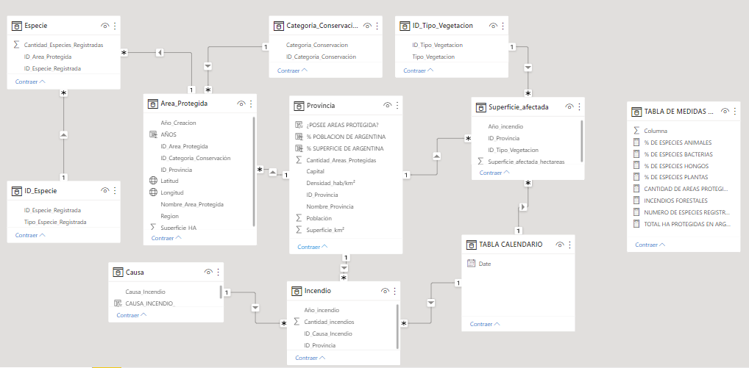

## IV.I.- MEDIDAS CALCULADAS en Power BI

A continuación, detallaremos los DAX utilizados en cada pestaña:

**Cálculo de áreas protegidas**

* Superficie_HA = SUM([Superficie_HA])

**Cálculo Cantidad de especies**

* Cantidad_Especies_Registradas = SUM([Cantidad_Especies_Registradas])

**Cálculo Incendios forestales**

* Cantidad_incendios = SUM([Cantidad_incendios])

**Cálculo de porcentajes y suma por Provincia**

* Cantidad_Areas_Protegidas = SUM([Cantidad_Areas_Protegidas])

**Superficie_afectada**

* Superficie_afectada_hectareas = SUM([Superficie_afectada_hectareas])

**Cálculo de porcentaje de especies animales**

* % DE ESPECIES ANIMALES = VAR SUM_ANIMALES = CALCULATE (SUM(Especie[Cantidad_Especies_Registradas]),Especie[ID_Especie_Registrada]= 301) / [NUMERO DE ESPECIES REGISTRADAS]

RETURN IF(ISBLANK(SUM_ANIMALES),"-", SUM_ANIMALES)

**Cálculo de porcentaje de especies bacterias**

* % DE ESPECIES BACTERIAS = VAR SUM_BACT = CALCULATE (SUM(Especie[Cantidad_Especies_Registradas]),Especie[ID_Especie_Registrada]= 302) / [NUMERO DE ESPECIES REGISTRADAS]

RETURN IF(ISBLANK(SUM_BACT),"-", SUM_BACT)

**Cálculo de porcentaje de especies hongos**

* % DE ESPECIES HONGOS = VAR SUM_HONGOS = CALCULATE (SUM(Especie[Cantidad_Especies_Registradas]),Especie[ID_Especie_Registrada]= 303) / [NUMERO DE ESPECIES REGISTRADAS]

RETURN IF(ISBLANK(SUM_HONGOS),"-", SUM_HONGOS)

**Cálculo de porcentaje de especies plantas**

* % DE ESPECIES PLANTAS = VAR SUM_PLANTAS = CALCULATE (SUM(Especie[Cantidad_Especies_Registradas]),Especie[ID_Especie_Registrada]= 304) / [NUMERO DE ESPECIES REGISTRADAS]

RETURN IF(ISBLANK(SUM_PLANTAS),"-", SUM_PLANTAS)

**Cálculo cantidad de áreas protegidas**

* CANTIDAD DE AREAS PROTEGIDAS = VAR CANT_AREAS_PROT = COUNT(Area_Protegida[Nombre_Area_Protegida])

RETURN IF(ISBLANK(CANT_AREAS_PROT),"0", CANT_AREAS_PROT)

**Cálculo Incendios forestales**

* INCENDIOS FORESTALES = SUM(Incendio[Cantidad_incendios])

**Cálculo número de especies registradas**

* NUMERO DE ESPECIES REGISTRADAS = VAR CANT_ESP_REG = SUM(Especie[Cantidad_Especies_Registradas])

RETURN IF(ISBLANK(CANT_ESP_REG),"0", CANT_ESP_REG)

**Cálculo total de áreas protegidas en Argentina**

* TOTAL HA PROTEGIDAS EN ARGENTINA = VAR TOT_HA_PROT = SUM(Area_Protegida[Superficie_HA])

RETURN IF(ISBLANK(TOT_HA_PROT),"0",TOT_HA_PROT)

## V.I.- Segmentaciones elegidas

* Desplegables: utilizados para filtrar Provincia y año respecto a las Áreas Protegidas y los incendios. Se diseñaron de la siguiente manera:



* TIME LINE 2.4.0



* Botones interactivos: utilizados para filtrar por causa de incendio. Se diseñaron de la siguiente manera:

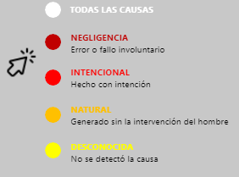

* Botones interactivos: utilizados para navegar por todas las paginas o resetear filtros. Se diseñaron de la siguiente manera:



* Filtro lista selección multiple: utilizados para filtrar por provincia. Se diseñaron de la siguiente manera:

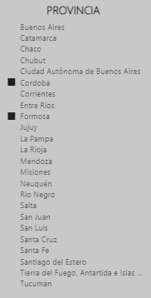

## 

## VI.I.- Visualización de los datos

La visualización del tablero partió de un mockup que luego fue llevado a Power BI.

A continuación, se detalla un breve resumen de cada una de las páginas creadas:

**VI.I.I.- Página de “INICIO”**

La página no fue incluida en el mockup, pero se consideró relevante para mejorar la experiencia del usuario con el tablero. De esta forma, el mismo podrá ir a la página que requiera a través de los botones creados.

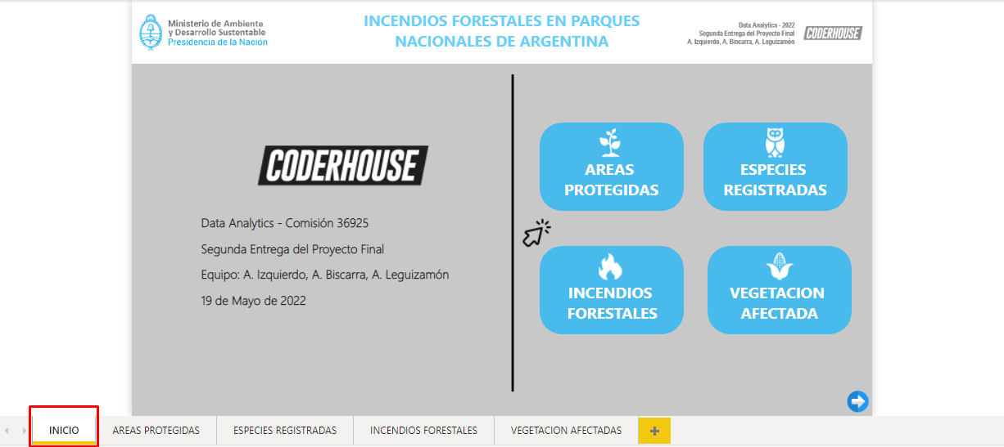

**VI.I.II.- Página de “AREAS PROTEGIDAS”**

Previo a su creación en Power BI, se diseñó la página de la siguiente manera:

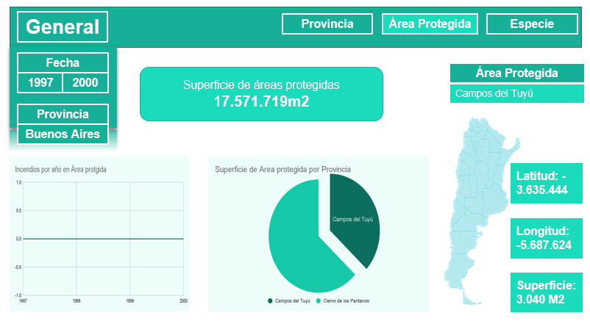

En Power BI se diseñó como se puede observar a continuación:

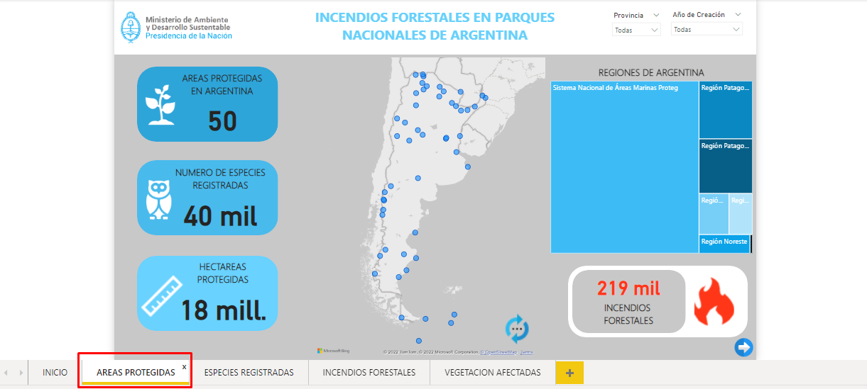

En esta página, podemos visualizar las Áreas Protegidas de Argentina con los principales indicadores referido al tema:

* Cantidad de Áreas Protegidas: Identificar el número de áreas protegidas ya sea aplicando los filtros de la página (Provincia y Año de Creación) o seleccionando punto en el mapa.
* Número de Especies Registradas: Identificar el número de especies registradas del área seleccionada o del filtro aplicado. Es un indicador que se profundizará en el siguiente tablero.
* Hectáreas Protegidas: Visualizar número de hectáreas protegidas ya se total Argentina o aplicando algún filtro anteriormente mencionado.
* Regiones de Argentina: Mediante un treemap se puede filtrar y visualizar que regiones de Argentina poseen más áreas protegidas.
* Total de incendios forestales: Comenzar a visualizar el tema principal del dashboard por el filtro seleccionado. Es un indicador que se profundizará en las siguientes hojas del tablero.

**VI.I.III.- Página de “ESPECIES REGISTRADAS”**

En Power BI se diseñó como se puede observar a continuación:

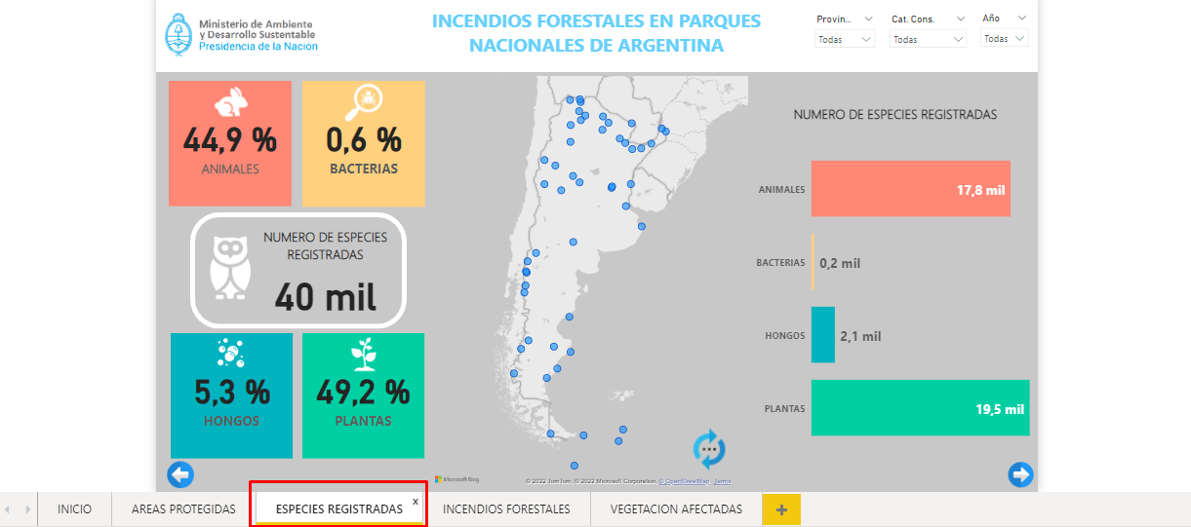

Aquí, en relaciona a la página anterior, el objetivo es detallar las especies registradas en cada Área Protegida (posibilidad de aplicar los mismos filtros del tablero antes mencionado):

* % de Especies Registradas: Identificar tanto el número total de especies como la distribución de las mismas, ya sea Animal, Planta, Hongos o Baterías.
* Número de Especies Registradas: Hacia la derecha del tablero podemos visualizar el número categorizado de especies correspondiente.

**VI.I.IV.- Página de “INCENDIOS FORESTALES”**

Previo a su creación en Power BI, se diseñó la página de la siguiente manera:

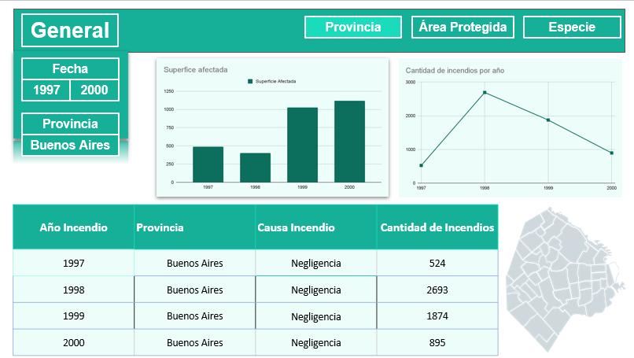

En Power BI se diseñó como se puede observar a continuación:

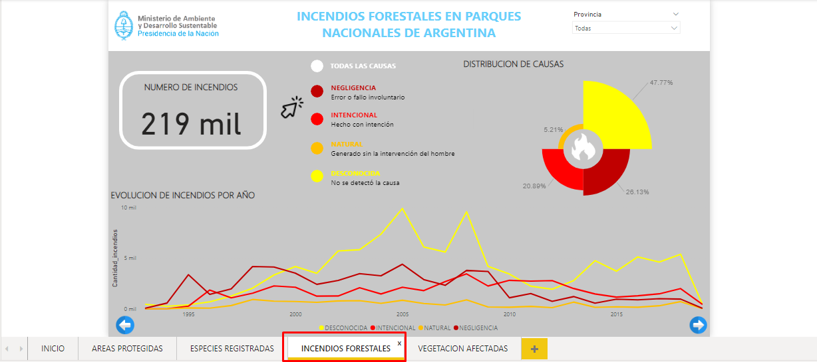

En esta página, el objetivo es detallar tanto los incendios a lo largo del año como las causas de las mismas (Posibilidad de filtrar por Provincia en la parte superior y por causas en el centro del tablero):

* Número de Incendios: Visualizar a simple vista el número real de incendios.
* Evolución de incendio por año: Visualizar la distribución de incendios y causas a lo largo de los años.
* Distribución de causas: Hacia la derecha del tablero se observa un gráfico de anillo con el % por causa de incendio

**VI.I.V.- Página de “VEGETACION AFECTADAS”**

Previo a su creación en Power BI, se diseñó la página de la siguiente manera:

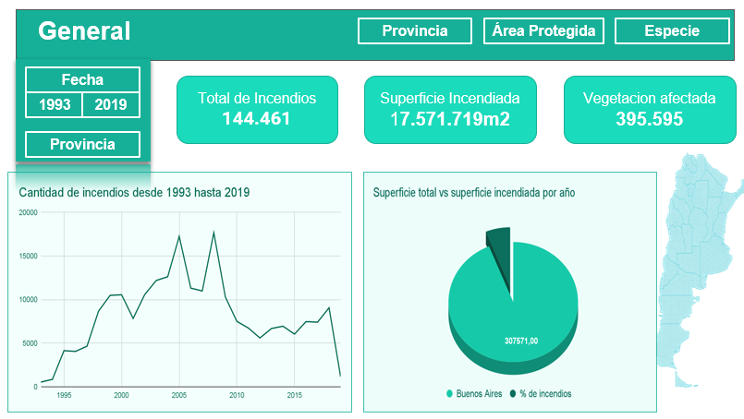

En Power BI se diseñó como se puede observar a continuación:

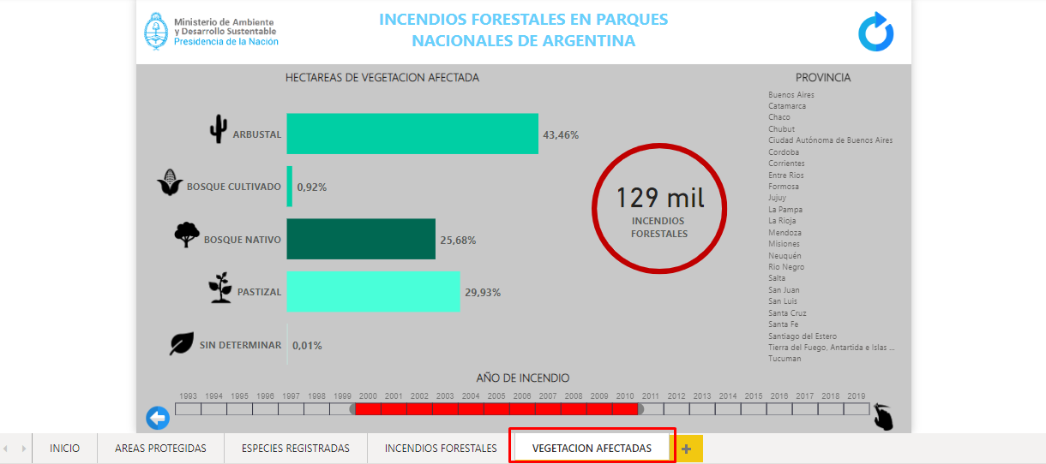

Por último, se visualiza el detalle de las áreas afecta por los incendios forestales:

* Hectáreas afectadas: Mediante un gráfico de barra se puede visualizar la distribución categorizada de las superficies afectadas.
* Total incendios forestales: Tal como se visualizó en la primer página, se repite KPI para poder comparar las hectáreas afectadas con el número de incendios.
* Año de Incendio: Mediante una línea de tiempo se puede filtrar tanto por un intervalo de tiempo como en un año puntual.

## VII.I Bibliografía

* <https://datos.gob.ar/dataset/ambiente-incendios-forestales>
* <https://datos.ambiente.gob.ar/dataset/superficie-porcentaje-y-numero-de-areas-naturales-protegidas>
* <https://sib.gob.ar/areas-protegidas>
* <https://sib.gob.ar/listado_parques.php?accion=parques>